Тема занятия, даты | Содержание занятия | Практическая часть | Обратная связь
Лепка из соленого теста,  06.04.20-17.04.20 | С помощью презентации познакомиться с историей возникновения соленого теста и его технологическими возможностями в декоративно-прикладном творчестве https://nsportal.ru/shkola/izobrazitelnoe-iskusstvo/library/2012/04/01/prezentatsiya-lepka-iz-solyonogo-testa | Сделать сувенир «Пасхальное яйцо», используя технологический материал обучающей презентации  Возможные варианты:  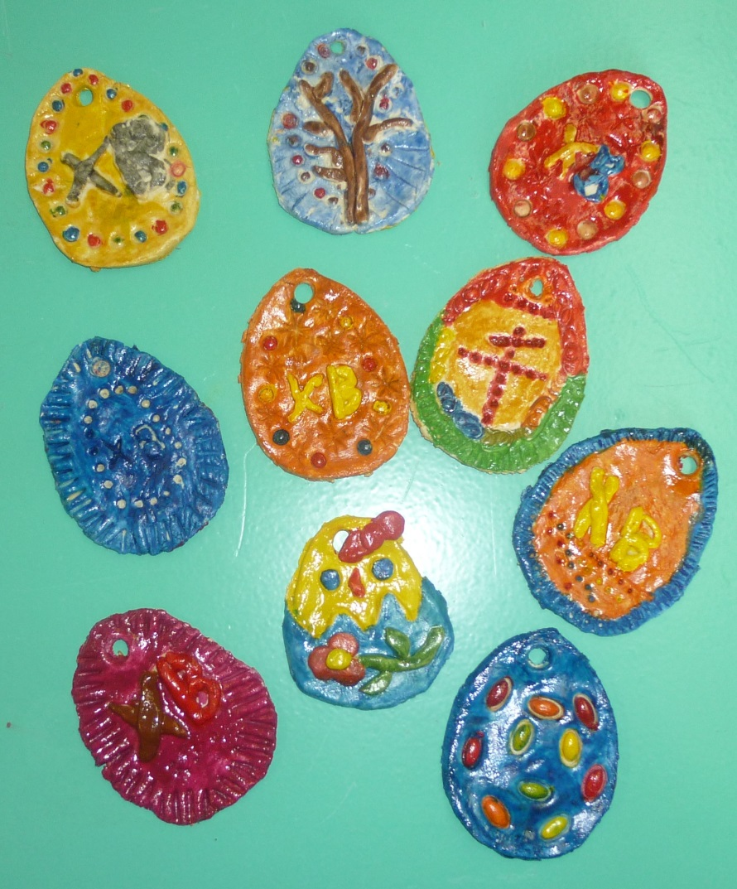  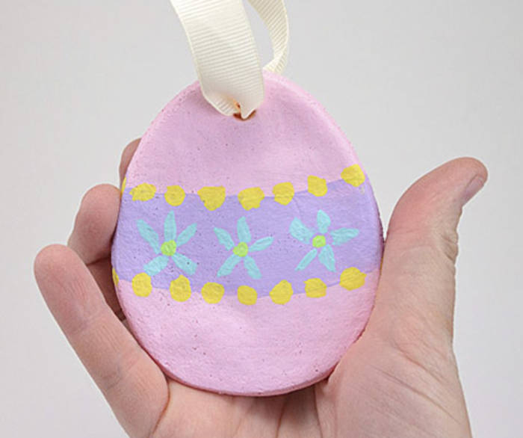  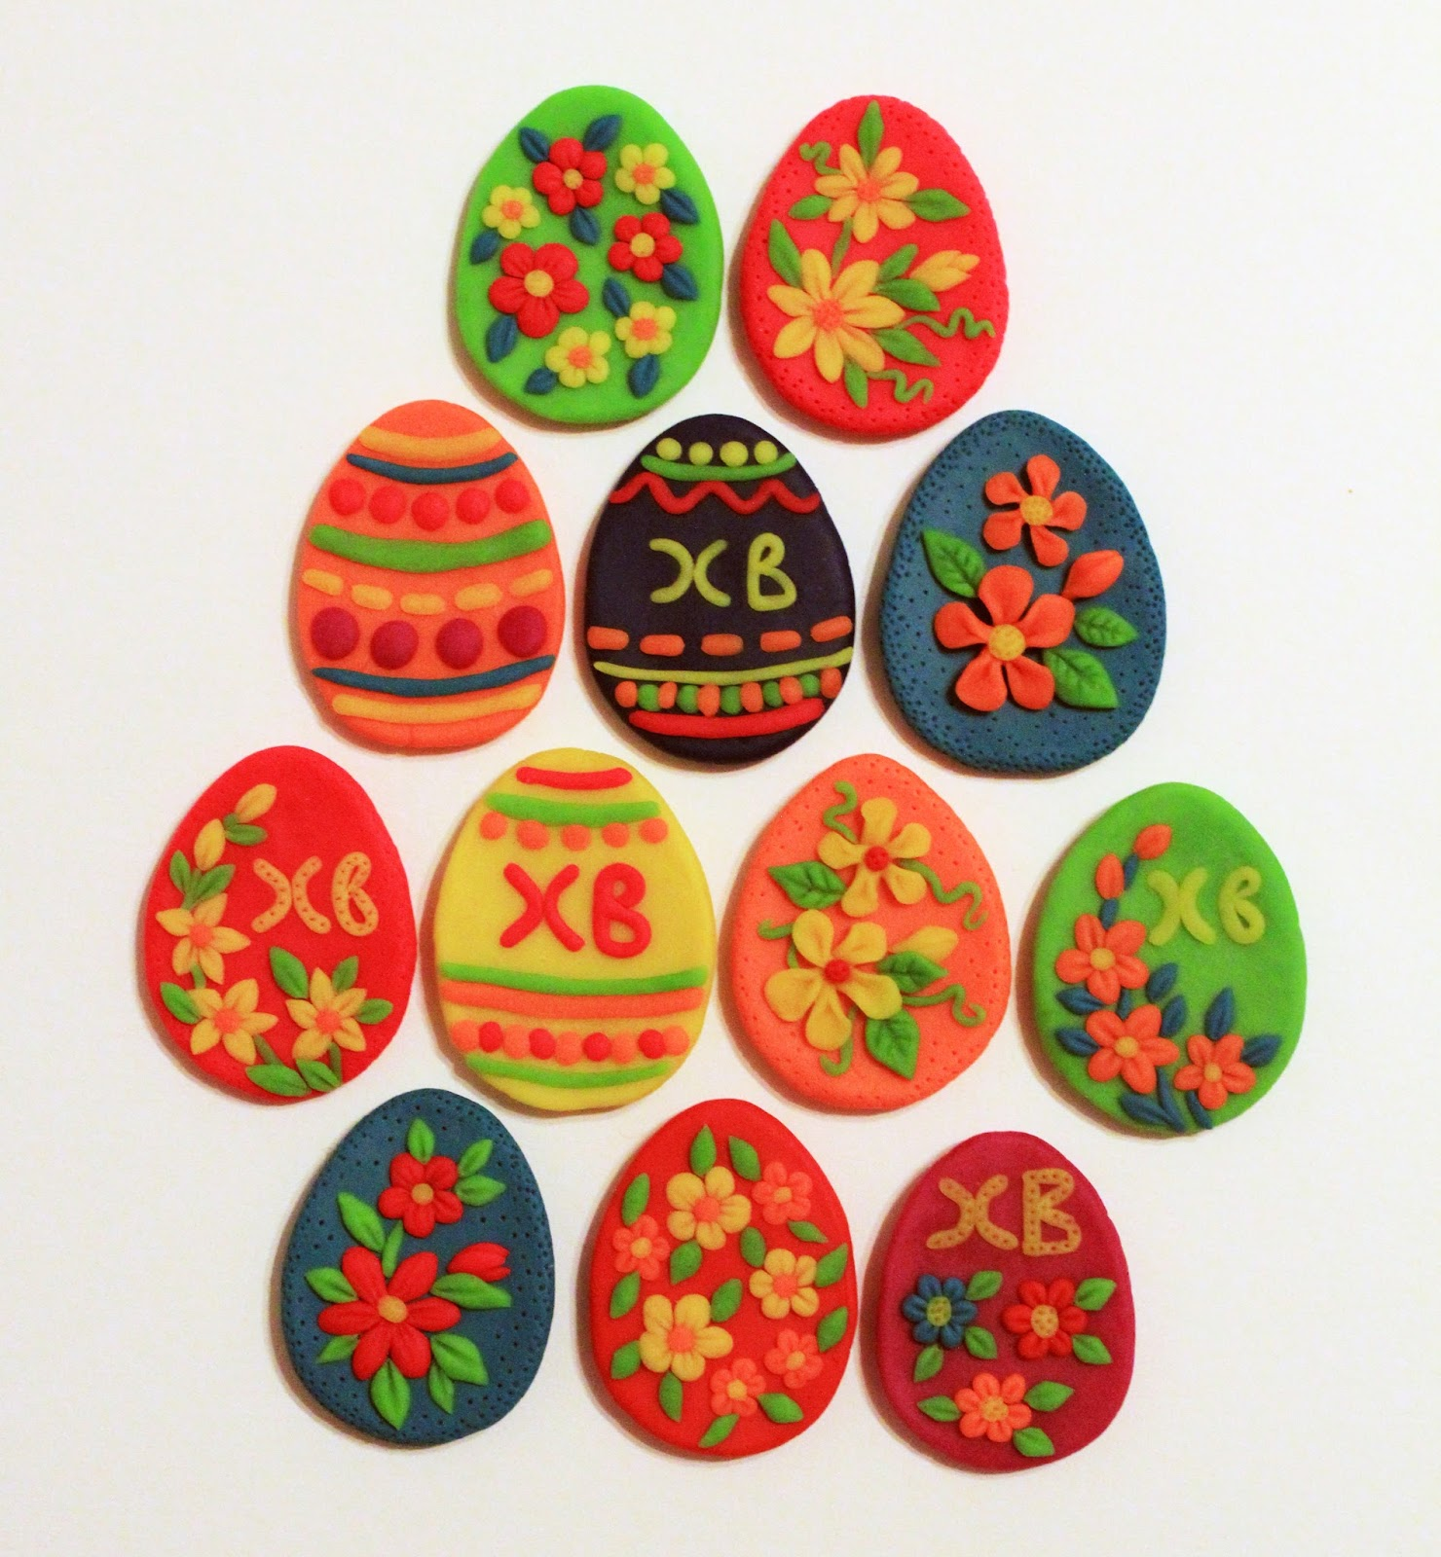 | Поделитесь, пожалуйста, результатом своей работы в личном сообщении vk.com Курпашовой О.Е., сделав фотографию сувенира для организации виртуальной выставки  до 17.04.20

Малоподвижные игры
Малоподвижные игры – это игры, предназначенные для проведения спокойного и размеренного досуга. Такой вариант игр и развлечений подходит, например в качестве отдыха между умственными или физическими занятиями и упражнениями, просто как веселая забава. Все малоподвижные игры доставляют массу удовольствия и положительных впечатлений.

Методика организации и проведения нескольких

универсальных малоподвижных игр

Найдите различия
Все садятся в круг. Для игры нужно, чтобы играющие внимательно осмотрели друг друга. Когда ведущий выходит из комнаты, участники должны произвести небольшие перемены в своем облике: заколоть волосы, забинтовать палец, расстегнуть пуговицу. Ведущий должен определить, что изменилось у игроков. Тот, у кого он нашел больше всего изменений, и будет водить.

Прищепки
Участвует любое количество людей. Водящий просит отвернуться всех участников и посчитать до 30, а в это время цепляет прищепки к предметам домашнего обихода — к люстре, картинам, занавескам, мягким игрушкам, посуде (всего 20-30 штук). Тот, кому удалось собрать больше всех прищепок, получает приз и становится водящим.

Сыщики
Все, что вам нужно для игры в сыщики, — это объект, который нужно спрятать. Суть игры состоит в том, что один человек может спрятать объект на виду, а затем другие игроки его должны найти. Есть только два правила. Первый: спрятанный объект должен быть на виду. Второе: когда игрушка найдена, нашедший кричит что нашел. Покажите каждому игроку объект, который он будет искать, и выберите ребенка, который будет первым кто прячет. Другие игроки уходят в другую комнату, в то время как водящий прячет игрушку. Спрятанный предмет должен быть на видном месте и часть игрушки должна быть на виду!

Холодно-горячо
Эта игра, называемая ещё иногда «горячо-холодно», может быть использована для развлечения на детском празднике или для того, чтобы подарить ребёнку подарок или сделать (сладкий) сюрприз. Суть игры в том, что водящий должен найти предмет по подсказкам остальных. Для того, чтобы сделать игру более азартной, можно ввести ограничение на время поиска. Правила игры. Вначале предмет (или подарок) прячется так, чтобы водящий (именинник) не видел. Если это просто игра, то водящего просят выйти ненадолго из комнаты или отвернуться. Далее, водящий начинает ходить по комнате, а все остальные игроки дружно подсказывают ему, насколько он приблизился к предмету своих поисков, но делают это не напрямую, а с помощью иносказательных фраз:
- Очень холодно! (Совсем замерз! Зима! Мороз-мороз!) — означает, что поиск ведётся не в том направлении и водящий находится очень далеко от предмета;
- Холодно — до предмета ещё далеко;
- Опять холодно (опять мороз, опять замёрз, снова зима) — водящий, вначале шёл правильно, но опять сбился с пути;
- Теплее! — водящий наконец-то повернул в нужную сторону;
- Ещё теплее! — направление верное и водящий движется в нужную сторону;
- Горячее! — водящий приблизился к предмету;
- Жарко! — до предмета совсем близко;
- Очень жарко! (Жара! Совсем пожар! Горишь!) — предмет где-то совсем рядом, нужно только протянуть руку.

Фанты
Ну, а эту игру знают, наверное, во всём мире. Главное – задания подбирать в соответствии с возрастом. Имена участников игры написать на карточках и сложить их в коробку. Ведущий по жребию достаёт одно имя и объявляет этому участнику задание. Например:
- показать, как ходит утка;
- станцевать танец, который танцевал волк с гусями в мультфильме «Ну погоди»;
- рассказать анекдот и всё в таком же духе.
- Пройти и спеть как Киркоров
- и прочее

ПРИЯТНОГО ВРЕМЯПРЕПРОВОЖДЕНИЯ В СЕМЬЕ ДОМА!!!

